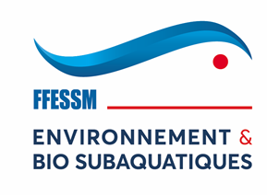

RESULTATS CONCOURS PHOTO 2023
« LES YEUX DANS L’EAU »

1 KAZMIERSKI Christophe
2 AMEEUW Sébastien
3 FLOIRAT LOYER Stéphanie + coup de cœur du jury
4 RUHLMANN Denise
5 RAMIREZ Miguel
6 ALHAIDARI Zeineb
7 DESORMAIS Patrick
8 CARO Valérie
9 LABADIE Florian
10 DESORMAIS Céline
11 PLEUVRET David
12 RENARD Dominique
13 CAZAJOUS Jean-Baptiste
14 DUMAS Jacques
15 CORBEL Sylvain
16 ROSSIGNOL Laetitia
17 MODRAK Gaël
18 DROUET Isabelle
19 GESBERT Stéphane
20 PASQUIER Jeremy
21 LE GALLAIS Stephan
22 BEAUX Pierre-Jean
23 GIRAUDEAU Patrick
24 TISSOT Shannon
25 MAYNIER Théo
26 MOISAN Thierry
27 CORBRION Pierre
28 BOSSE Christine
29 MURGIER Annick
30 PASTUREL Caroline
31 RONDEAU Yannick
32 SACRISTE Emilie
33 MARENGO Michel
34 GUILLEMAIN Dorian
35 CORNILLON Mathieu
36 BERNARD Thibaut
37 RODRIGUES Nathalie
38 BITTNER Annie

